MÉTODOS BÁSICOS DE ARRAYS

Array length
Array toString()
Array at()
Array join()
Array pop()
Array push()

Ver también:
Search Methods
Sort Methods
Iteration MethodsArray shift()
Array unshift()
Array delete()
Array concat()
Array copyWithin()
Array flat()
Array splice()
Array toSpliced()
Array slice()

JAVASCRIPT ARRAY LENGTH
La propiedad length devuelve la longitud (tamaño) de un array.
const fruits = ["Banana", "Orange", "Apple", "Mango"];
let size = fruits.length;

ARRAY toString()
El método toString() convierte un array en un string de valores de array (separados por coma):
const fruits = ["Banana", "Orange", "Apple", "Mango"];
document.getElementById("demo").innerHTML = fruits.toString();
resultado:
Banana,Orange,Apple,Mango

ARRAY at()
Ejemplo:

Obtener el tercer elemento del array fruits usando at:
const fruits = ["Banana", "Orange", "Apple", "Mango"];
let fruit = fruits.at(2);

Obtener el tercer elemento de frutas usando []:
const fruits = ["Banana", "Orange", "Apple", "Mango"];
let fruit = fruits[2];

El método at() devuelve un elemento indexado de un array.
Da el mismo resultado que []

ARRAY join()
Mete todos los elementos del array en un string.
Se comporta igual toString, pero podemos especificar un separador.
Ejemplo:
const fruits = ["Banana", "Orange", "Apple", "Mango"];
document.getElementById("demo").innerHTML = fruits.join(" * ");

Resultado:
Banana * Orange * Apple * Mango

POP y PUSH
Cuando trabajamos con arrays, es fácil eliminar y añadir nuevos elementos.

Pop es para sacar items fuera de un array, y push es para meter items dentro de un array.

JAVASCRIPT ARRAY pop()
El método pop() elimina el último elemento de un array.
<!DOCTYPE html>
<html>
<body>
<h1>JavaScript Arrays</h1>
<h2>The pop() Method</h2>
<p>The pop() method removes the last element from an array.</p>
<p id="demo1"></p>
<p id="demo2"></p>
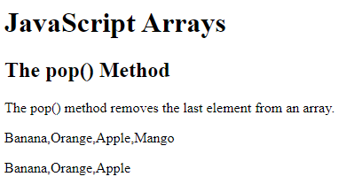
<script>
const fruits = ["Banana", "Orange", "Apple", "Mango"];
document.getElementById("demo1").innerHTML = fruits;
fruits.pop();
document.getElementById("demo2").innerHTML = fruits;
</script>
</body>
</html>

El método pop() devuelve el valor que ha sido eliminado:
<!DOCTYPE html>
<html>
<body>
<h1>JavaScript Arrays</h1>
<h2>The pop() Method</h2>
<p>The pop() method returns the value that was "popped out":</p>
<p id="demo1"></p>
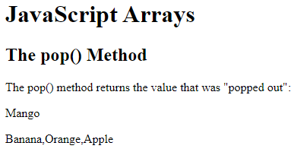
<p id="demo2"></p>
<script>
const fruits = ["Banana", "Orange", "Apple", "Mango"];
document.getElementById("demo1").innerHTML = fruits.pop();
document.getElementById("demo2").innerHTML = fruits;
</script>
</body>
</html>

JAVASCRIPT ARRAY push()
El método push() añade un nuevo elemento al final de un array:
const fruits = ["Banana", "Orange", "Apple", "Mango"];
fruits.push("Kiwi");

<!DOCTYPE html>
<html>
<body>
<h1>JavaScript Arrays</h1>
<h2>The push() Method</h2>
<p>The push() method appends a new element to an array:</p>
<p id="demo1"></p>
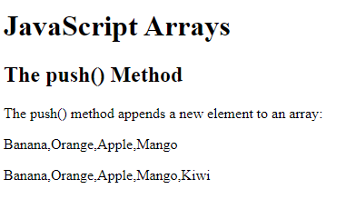
<p id="demo2"></p>
<script>
const fruits = ["Banana", "Orange", "Apple", "Mango"];
document.getElementById("demo1").innerHTML = fruits;
fruits.push("Kiwi");
document.getElementById("demo2").innerHTML = fruits;
</script>

</body>
</html>

El método push() devuelve la nueva longitud del array:
<!DOCTYPE html>
<html>
<body>
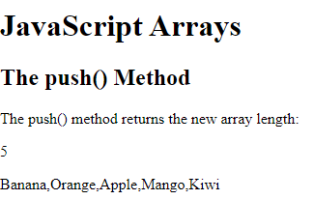
<h1>JavaScript Arrays</h1>
<h2>The push() Method</h2>
<p>The push() method returns the new array length:</p>
<p id="demo1"></p>
<p id="demo2"></p>
<script>
const fruits = ["Banana", "Orange", "Apple", "Mango"];
document.getElementById("demo1").innerHTML = fruits.push("Kiwi");
document.getElementById("demo2").innerHTML = fruits;
</script>
</body>
</html>

SHIFTING DE ELEMENTOS
El shifting es el equivalente a popping, pero con el primer elemento en lugar del último.

JAVASCRIPT ARRAY shift()
El método shift() elimina el primer elemento del array y cambia todos los otros elementos a un índice más bajo:
<!DOCTYPE html>
<html>
<body>
<h1>JavaScript Arrays</h1>
<h2>The shift() Method</h2>
<p>The shift() method removes the first element of an array (and "shifts" the other elements to the left):</p>
<p id="demo1"></p>
<p id="demo2"></p>
<script>
const fruits = ["Banana", "Orange", "Apple", "Mango"];
document.getElementById("demo1").innerHTML = fruits;
fruits.shift();
document.getElementById("demo2").innerHTML = fruits;
</script>
</body>
</html>
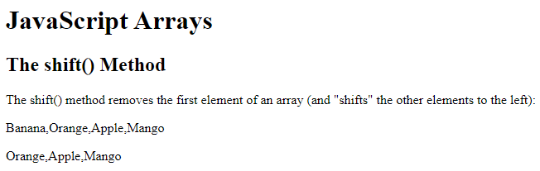

El método shift() devuelve el valor que ha sido extraído:
<!DOCTYPE html>
<html>
<body>
<h1>JavaScript Arrays</h1>
<h2>The shift() Method</h2>
<p>The shift() method returns the element that was shifted out.</p>
<p id="demo1"></p>
<p id="demo2"></p>
<script>
const fruits = ["Banana", "Orange", "Apple", "Mango"];
document.getElementById("demo1").innerHTML = fruits.shift();
document.getElementById("demo2").innerHTML = fruits;
</script>
</body>
</html>
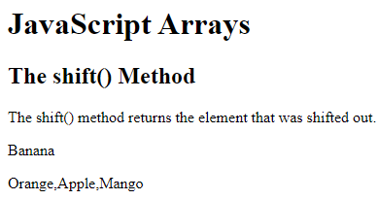

JAVASCRIPT ARRAY unshift()
El método unshift() añade un nuevo elemento al principio del array, y devuelve la nueva longitud del array
<!DOCTYPE html>
<html>
<body>
<h1>JavaScript Arrays</h1>
<h2>The unshift() Method</h2>
<p>The unshift() method adds new elements to the beginning of an array:</p>
<p id="demo1"></p>
<p id="demo2"></p>
<script>
const fruits = ["Banana", "Orange", "Apple", "Mango"];
document.getElementById("demo1").innerHTML = fruits;
fruits.unshift("Lemon");
document.getElementById("demo2").innerHTML = fruits;
</script>
</body>
</html>
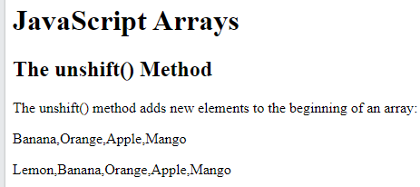

Devuelve la nueva longitud del array:
<!DOCTYPE html>
<html>
<body>
<h1>JavaScript Arrays</h1>
<h2>The unshift() Method</h2>
<p>The unshift() method returns the length of the new array:</p>
<p id="demo1"></p>
<p id="demo2"></p>
<script>
const fruits = ["Banana", "Orange", "Apple", "Mango"];
document.getElementById("demo1").innerHTML = fruits.unshift("Lemon");
document.getElementById("demo2").innerHTML = fruits;
</script>
</body>
</html>
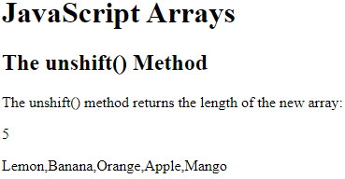

CAMBIANDO ELEMENTOS
Los elementos de un array pueden ser accedidos mediante su número de índice:
Los índices del array empiezan con 0:
[0] es el primer elemento
[1] es el segundo elemento
[2] es el tercer elemento

Ejemplo:
const fruits = ["Banana", "Orange", "Apple", "Mango"];
fruits[0] = "Kiwi";

ARRAY.LENGTH
Nos proporciona una forma fácil de añadir un nuevo elemento a un array:
const fruits = ["Banana", "Orange", "Apple", "Mango"];
fruits[fruits.length] = "Kiwi";

JAVASCRIPT ARRAY DELETE()
ALERTA: usar delete() deja huecos undefined en el array.
Usar pop() o shift() en su lugar.
Ejemplo:
<!DOCTYPE html>
<html>
<body>
<h1>JavaScript Arrays</h1>
<h2>The delete Method</h2>
<p>Deleting elements leaves undefined holes in an array:</p>
<p id="demo1"></p>
<p id="demo2"></p>
<script>
const fruits = ["Banana", "Orange", "Apple", "Mango"];
document.getElementById("demo1").innerHTML =
"The first fruit is: " + fruits[0];
delete fruits[0];
document.getElementById("demo2").innerHTML =
"The first fruit is: " + fruits[0];
</script>
</body>
</html>
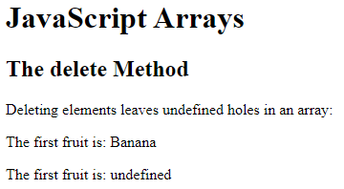

MEZCLANDO ARRAYS (CONCATENACIÓN)
La concatenación es juntar strings.
Concatenar “bola” y “de nieve” da como resultado “bola de nieve”.
Concatenar arrays significa juntar arrays.

JAVASCRIPT ARRAY CONCAT()
El método concat() crea un nuevo array mezclando arrays existentes:
const myGirls = ["Cecilie", "Lone"];
const myBoys = ["Emil", "Tobias", "Linus"];
const myChildren = myGirls.concat(myBoys);

NOTA: El método concat() no cambia los arrays existentes. Siempre devuelve un nuevo array.
El método concat() puede tomar cualquier número de argumentos.

Ejemplo (con tres arrays):
const arr1 = ["Cecilie", "Lone"];
const arr2 = ["Emil", "Tobias", "Linus"];
const arr3 = ["Robin", "Morgan"];
const myChildren = arr1.concat(arr2, arr3);

El método concat() también puede usar strings como argumentos:
const arr1 = ["Emil", "Tobias", "Linus"];
const myChildren = arr1.concat("Peter");

ARRAY copyWithin()
El método copyWithin() copia elementos del array de una posición a otra.
Ejemplo:
Copia al indice 2, todos los elementos del indice 0:
const fruits = ["Banana", "Orange", "Apple", "Mango"];
fruits.copyWithin(2, 0);

Copia al índice 2, todos los elementos del indice 0 al 2:
const fruits = ["Banana", "Orange", "Apple", "Mango", "Kiwi"];
fruits.copyWithin(2, 0, 2);

NOTA:
El método copyWithin() sobreescribe valores existentes.
El método copyWithin() no añade items a un array.
El método copyWithin() no cambia la longitud de un array.

SPLICE y SLICE EN ARRAYS
Splice() añade nuevos items a un array
Slice() corta una pieza de un array.

ARRAY splice()
Se puede usar para añadir nuevos items a un array:
<!DOCTYPE html>
<html>
<body>
<h1>JavaScript Arrays</h1>
<h2>The splice() Method</h2>
<p>The splice() method adds new elements to an array:</p>
<p id="demo1"></p>
<p id="demo2"></p>
<script>
const fruits = ["Banana", "Orange", "Apple", "Mango"];
document.getElementById("demo1").innerHTML = fruits;
fruits.splice(2, 0, "Lemon", "Kiwi");
document.getElementById("demo2").innerHTML = fruits;
</script>
</body>
</html>
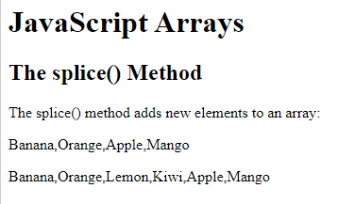

El primer parámetro (2) indica la posición donde los nuevos elementos deben ser añadidos (insertados).
El segundo parámetro (0) indica cuántos elementos deben ser eliminados.
El resto de los parámetros (“Lemon”, “Kiwi”) definen los nuevos elementos que deben ser añadidos.

El método splice devuelve un array con los items eliminados:
<!DOCTYPE html>
<html>
<body>
<h1>JavaScript Arrays</h1>
<h2>The splice() Method</h2>
<p>The splice() method adds new elements to an array, and returns an array with the deleted elements (if any):</p>
<p id="demo1"></p>
<p id="demo2"></p>
<p id="demo3"></p>
<script>
const fruits = ["Banana", "Orange", "Apple", "Mango"];
document.getElementById("demo1").innerHTML = "Original Array:<br> " + fruits;
let removed = fruits.splice(2, 2, "Lemon", "Kiwi");
document.getElementById("demo2").innerHTML = "New Array:<br>" + fruits;
document.getElementById("demo3").innerHTML = "Removed Items:<br> " + removed;
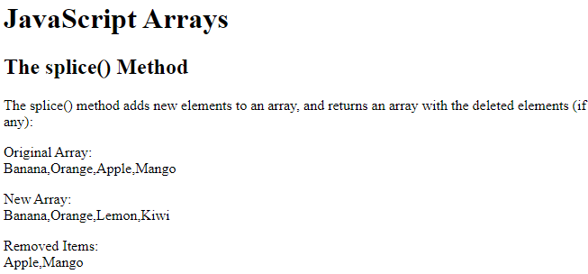
</script>
</body>
</html>

USANDO SPLICE PARA BORRAR ELEMENTOS
Podemos usar splice() para eliminar elementos sin dejar agujeros en el array:
const fruits = ["Banana", "Orange", "Apple", "Mango"];
fruits.splice(0, 1);

El primer parámetro (0) define la posición donde los nuevos elementos deben ser añadidos.
El segundo parámetro (1) define cuantos elementos deben ser eliminados.
No hay más parámetros.

ARRAY toSpliced()
Método creado para hacer splice en un array sin alterar el array original.
ToSpliced() crea un nuevo array, mantienen el original sin cambios, mientras que splice() opera y cambia el array original:
const months = ["Jan", "Feb", "Mar", "Apr"];
const spliced = months.toSpliced(0, 1);

JAVASCRIPT ARRAY slice()
El método slice quita una pieza de un array hacia un nuevo array:
Ejemplo:
Quita una parte de un array empezando por el elemento 1 (“Orange”):
<!DOCTYPE html>
<html>
<body>
<h1>JavaScript Arrays</h1>
<h2>The slice() Method</h2>
<p>Slice out a part of an array starting from array element 1 ("Orange"):</p>
<p id="demo"></p>
<script>
const fruits = ["Banana", "Orange", "Lemon", "Apple", "Mango"];
const citrus = fruits.slice(1);
document.getElementById("demo").innerHTML = fruits + "<br><br>" + citrus;
</script>
</body>
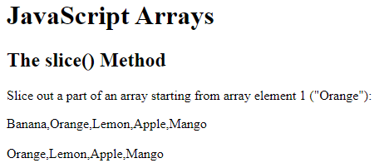

NOTA:
El método slice() crea un nuevo array
El método slice() no quita ningún elemento del array original.

Ejemplo:
Quita una parte de un array empezando por el elemento 3(“Apple”):
const fruits = ["Banana", "Orange", "Lemon", "Apple", "Mango"];
const citrus = fruits.slice(3);
Resultado:
Apple,Mango

El método slice puede tomar dos argumentos como slice(1,3).
El método selecciona los elementos desde el argumento de inicio hasta (pero no incluyendo) el argumento final.
Ejemplo:
<!DOCTYPE html>
<html>
<body>
<h1>JavaScript Arrays</h1>
<h2>The slice() Method</h2>
<p>When the slice() method is given two arguments, it selects array elements from the start argument, and up to (but not included) the end argument:</p>
<p id="demo"></p>
<script>
const fruits = ["Banana", "Orange", "Lemon", "Apple", "Mango"];
const citrus = fruits.slice(1,3);
document.getElementById("demo").innerHTML = fruits + "<br><br>" + citrus;
</script>
</body>
</html>

resultado:
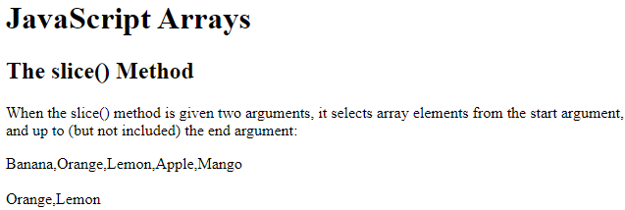

Si el argumento final es omitido, como en los primeros ejemplos, el método slice() corta el resto del array.
Ejemplo:
<!DOCTYPE html>
<html>
<body>
<h1>JavaScript Arrays</h1>
<h2>The slice() Method</h2>
<p>Slice out a part of an array starting from array element 2 ("Lemon"):</p>
<p id="demo"></p>
<script>
const fruits = ["Banana", "Orange", "Lemon", "Apple", "Mango"];
const citrus = fruits.slice(2);
document.getElementById("demo").innerHTML = fruits + "<br><br>" + citrus;
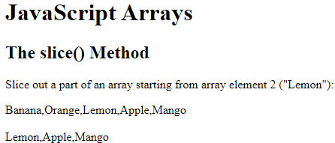
</script>
</body>
</html>

toString() AUTOMATICO
JavaScript convierte un array a un string separado por comas cuando se espera un valor primitivo.
Este es el caso siempre cuando tratamos de mostrar un array.
Estos dos ejemplos tienen el mismo resultado:
const fruits = ["Banana", "Orange", "Apple", "Mango"];
document.getElementById("demo").innerHTML = fruits.toString();

const fruits = ["Banana", "Orange", "Apple", "Mango"];
document.getElementById("demo").innerHTML = fruits;

NOTA:
Todos los objetos JavaScript tienen un método toString().

